**ACTIVIDADES 3ªEVALUACIÓN**

Hola alumnado de 1ºESO. Empezamos la 3ªEvaluación trabajando desde casa. A lo largo de este trimestre (en casa o en el IES) vamos a analizar diferentes temas de Religión a través del Arte. Todas las actividades las desarrollaremos a partir de las imágenes que os incluyo aquí. Espero que tengan la suficiente calidad. Son actividades sencillas que os resultarán fáciles. En el aula las repasaremos y ampliaremos.

No enviéis las actividades al Aula Virtual. He creado un correo para recibir vuestras tareas. Así es más fácil y rápido para todos y todas. Espero que lo que os vaya mandando os resulte fácil y no os lleve mucho tiempo hacerlo. No sabemos cuándo vamos a volver a la “normalidad”, así que es importante que enviéis las tareas a este correo:

[religionalumnos@gmail.com](mailto:religionalumnos@gmail.com)

Vamos a investigar:



¿Cuándo se celebra el día de Santa Bárbara? …………………….

Santa Bárbara es la Patrona de……………………………………………………



¿Cuándo se celebra el día de Santiago Apóstol? ………………….

Santiago Apóstol es el Patrón de………………………………………………..



¿Cuándo se celebra el día de Santa Ana?......................

Santa Ana es la Patrona de………………………………………………



¿Cuándo se celebra el día de San Roque de Montpellier? .............

San Roque de Montpellier es el Patrono de……………………………… ……………………………………………………..

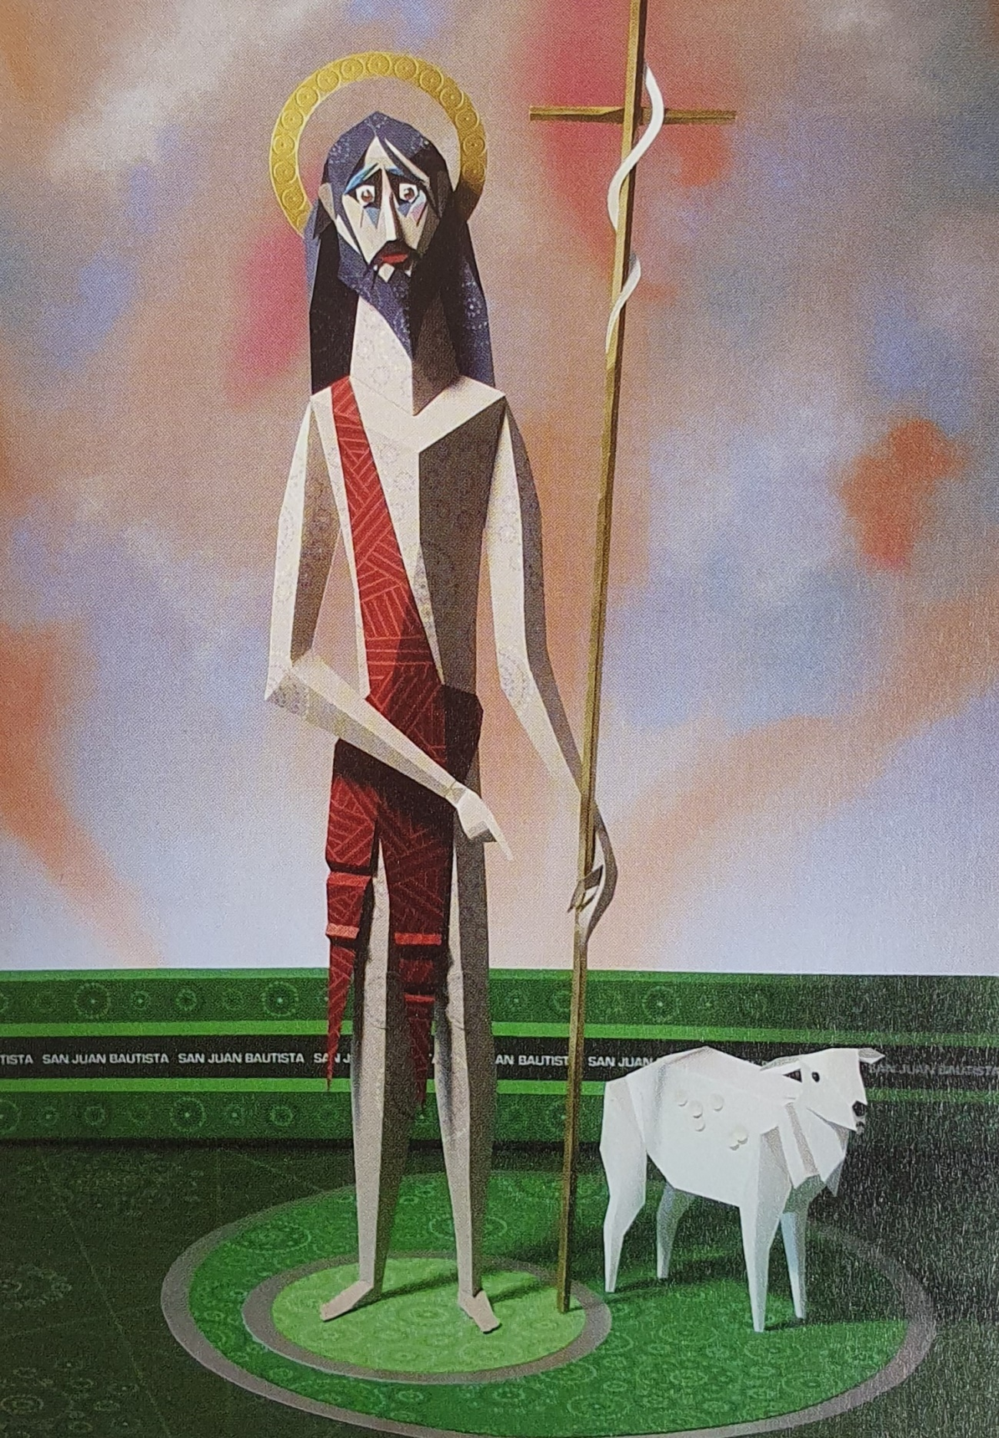

¿Cuándo se celebra el día de San Juan Bautista? .....................

San Juan Bautista es el Patrono de……………………………… ……………………………………………………..

Son fotografías de maquetas realizadas en volumen, y fueron confeccionadas con cartulinas de colores y papeles para dibujo al pastel, empleando como herramientas de trabajo tijeras, cutter, pegamento de barra y lapiceros de colores.

**Hasta pronto y ánimo.**